|  |  |  |
| --- | --- | --- |
| JBC-Net. Station Controller | 28 de noviembre  2016 | |
| **JBC Soldering SL** | |  |

Histórico de versiones

|  |  |  |  |
| --- | --- | --- | --- |
| *Versión:* **1.0.0** | | *Autor:* **Andrés Di Giovanni** | *Fecha:* **28/11/2016** |
|  | *Descripción:* Versión inicial | | |

Contenido

1 Arquitectura 4

2 Notificar versión software 5

3 Actualizar software estación 6

4 Modo control de estaciones 7

4.1 Consultar modo control 7

4.2 Guardar modo control 8

4.3 Mantener modo control 8

5 Sesión de usuario en estación 9

6 Traza de datos 9

# Arquitectura

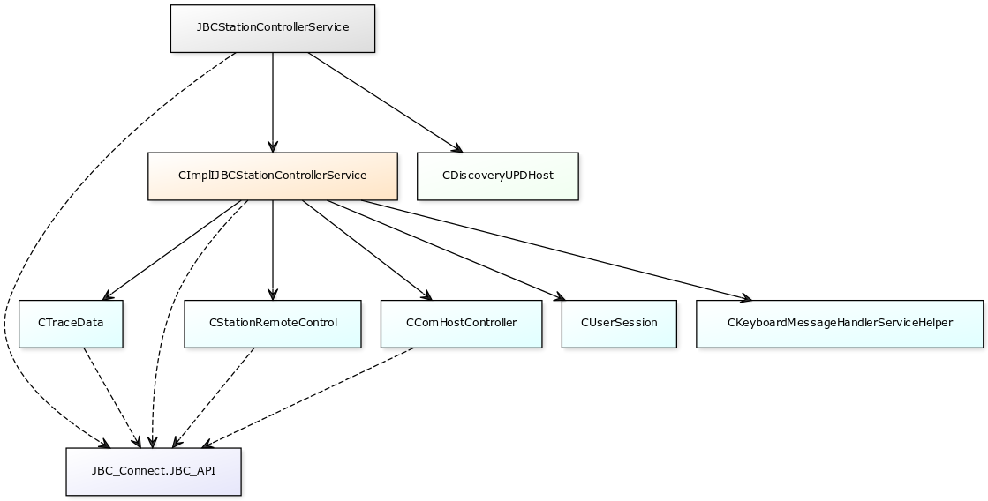

Se compone principalmente de las diferentes partes:

1. **JBCStationControllerService**. Es una interfaz que proporciona acceso a los métodos de la aplicación a través de una API.
2. **CDiscoveryUDPHost**. Se encarga de dar visibilidad al servicio para que pueda ser descubierto utilizando el método *host-cliente*.
3. **JBC_Connect.JBC_API**. Es el conector con las DLL que proporciona conectividad con las estaciones.
4. **CTraceData**. Se encarga del registro de los datos trazados de las estaciones.
5. **CStationRemoteControl**. Se encarga de mantener el modo control de los usuarios en las estaciones.
6. **CUserSession.** Se encarga de mantener las sesiones de los usuarios en las estaciones.
7. **CKeyboardMessageHandlerServiceHelper.** Proporciona el control de los eventos capturados del teclado.
8. **CComHostController.** Proporciona conectividad con el *Host Controller*.

# Notificar versión software

Para integrar el *Station Controller* en el sistema de actualización, es necesario que éste mantenga una versión actualizada. Para ello, *CComHostController* dispone de un *thread* que periódicamente envía la versión de ensamblado del *Station Controller* al *Host Controller*. Para que éste realice las operaciones oportunas.

# Actualizar software estación

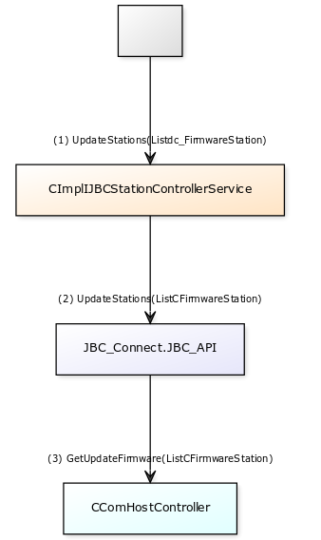

1. Cuando el *Station Controller* recibe la orden de actualizar una lista de estaciones (ID de la estación, versión hardware y versión software), manda la orden a *JBC_Connect.JBC_API*.
2. La API, cuando proceda a realizar la actualización de una estación, lanza un evento que es capturado por *CComHostController* para que descargue el paquete de actualización para un modelo de estación y un hardware específico.
3. Una vez descargados los paquetes de actualización, devuelve a la API la información del modelo de estación, ubicación físico del fichero descargado, etc…

# Modo control de estaciones

Las estaciones JBC tienen 3 estados distintos para poder ser controladas: *Monitor*, *Control* y *Robot*. Para poder otorgar y filtrar el control de la estación a diferentes usuarios, se añade un nuevo estado: *Block_Control*, y se filtran las peticiones por dirección IP.

## Consultar modo control

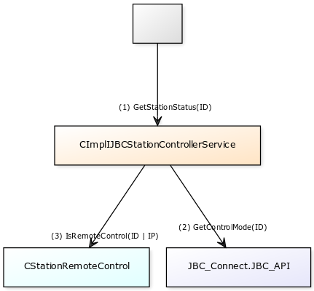

1. Cuando el *Station Controller* recibe una consulta de en qué modo está una estación, comprueba si la estación está en modo control.
2. En caso de estar en modo control, obtiene la dirección IP de quien ha lanzado la consulta y comprueba en *CStationRemoteControl* si esa IP tiene o no el control.

## Guardar modo control

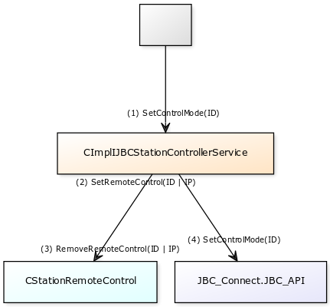

1. Cuando el *Station Controller* recibe una petición de guardar el modo control. Consulta en qué nuevo estado se va a programar la estación.
2. Si se va a programar en modo control, consulta a *CStationRemoteControl* si esa IP tiene el control de la estación. En caso contrario la petición es rechazada.
3. Si se va a programar en modo monitor o robot, consulta a *CStationRemoteControl* si esa estación no está siendo controlada por ninguna otra dirección IP. En caso contrario la petición es rechazada.
4. Si las comprobaciones son correctas guarda el modo control.

## Mantener modo control

Para poder mantener el modo control de una estación es necesario llamar periódicamente al método *KeepControlMode()* del *Station Controller*. Si *CStationRemoteControl* determina que la estación está siendo controlada por la misma dirección IP que ha realizado la consulta, guarda el momento de tiempo de la consulta.

Periódicamente *CStationRemoteControl* consulta si pasado un determinado tiempo, ha de cambiar el modo control de la estación a monitor.

# Sesión de usuario en estación

TODO

# Traza de datos

TODO